Bí thư Đảng ủy, Chủ tịch Hội đồng nhân dân xã Nguyễn Bá Việt thăm và làm việc về tín dụng chính sách tại điểm giao dịch xã Bình Tân

Sáng ngày 17/8/2026, tại Phiên giao dịch điểm Bình Tân của Ngân hàng Chính sách xã hội, đồng chí Nguyễn Bá Việt – Bí thư Đảng ủy, Chủ tịch Hội đồng nhân dân xã Bình Tân đã đến thăm, nắm tình hình hoạt động giao dịch và công tác giải ngân nguồn vốn tín dụng chính sách trên địa bàn xã.
Tại đây, đồng chí Bí thư Đảng ủy đã thăm hỏi, động viên cán bộ Ngân hàng Chính sách xã hội Phú Riềng cùng các tổ chức chính trị - xã hội nhận ủy thác đang phối hợp triển khai các chương trình tín dụng ưu đãi, tạo điều kiện để người dân có nhu cầu được tiếp cận nguồn vốn phục vụ sản xuất, kinh doanh, trang trải chi phí học tập cho các học sinh sinh viên có hoàn cảnh khó khăn, tạo việc làm, cải thiện đời sống và phát triển kinh tế gia đình.
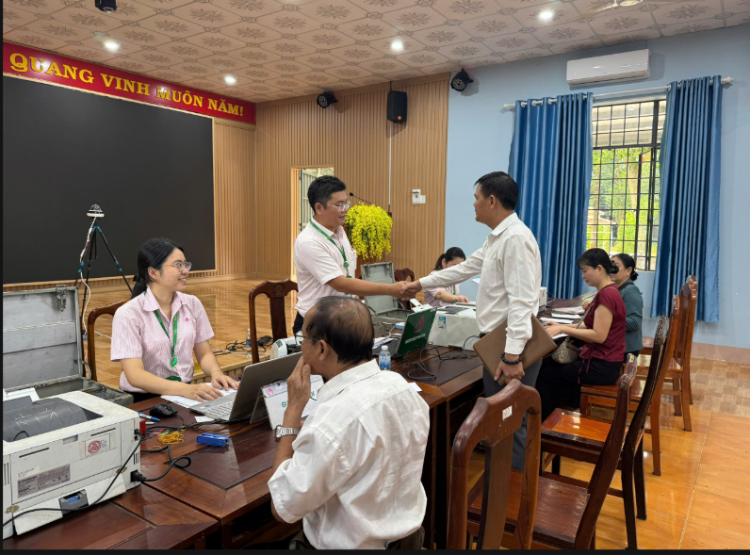
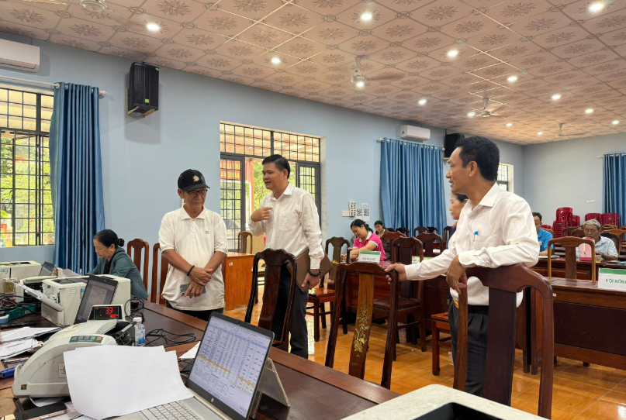

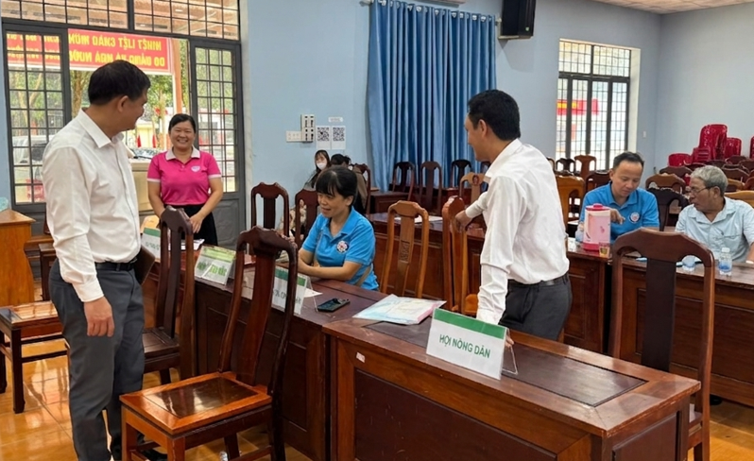
Một số hình ảnh đồng chí Nguyễn Bá Việt thăm, nắm tình hình hoạt động công tác triển khai tín dụng chính sách tại điểm giao dịch trên địa bàn xã
Sự quan tâm, sâu sát của lãnh đạo Đảng ủy xã là nguồn động viên thiết thực đối với cán bộ ngân hàng và các tổ chức hội đoàn thể trong quá trình thực hiện nhiệm vụ. Đồng thời, thể hiện sự lãnh đạo của Đảng đối đã tạo sự thống nhất cao trong nhận thức về vị trí, vai trò của tín dụng chính sách xã hội.
Phát huy những kết quả đạt được, Ngân hàng Chính sách xã hội và các tổ chức chính trị - xã hội nhận ủy thác tiếp tục phối hợp chặt chẽ, tăng cường tuyên truyền, rà soát nhu cầu, nâng cao hiệu quả quản lý nguồn vốn; bảo đảm nguồn vốn tín dụng chính sách được triển khai đúng đối tượng, đúng mục đích, công khai, minh bạch và hiệu quả, góp phần thúc đẩy phát triển kinh tế - xã hội của xã Bình Tân.

